G75兰海高速公路綦江东溪“8·1”一般道路交通事故调查报告
来源：重庆市綦江区应急管理局·事故调查报告 重庆市綦江区应急管理局·事故调查报告
原文链接：https://www.cqqj.gov.cn/bm/qyjj/zwgk_58570/zfxxgkml/jczwgk/aqsc/xzgl/yjgl/zhsgdcpg/dcbg/202604/t20260424_15633787.html
发布时间：2025-02-12 抓取时间：2026-10-22

您当前的位置： 首页 > 政务公开 > 政府信息公开目录 > 基层政务公开 > 安全生产领域基层政务公开 > 行政管理 > 应急管理 > 灾害事故调查评估 > 调查报告

• [ 索引号 ]
• 11500222MB1603532R/2026-00099
• [ 发文字号 ]
•
• [ 主题分类 ]
• 市场监管、安全生产监管
• [ 体裁分类 ]
• 其他
• [ 发布机构 ]
• 綦江区应急局
• [ 有效性 ]
• 有效
• [ 成文日期 ]
• 2025-02-12
• [ 发布日期 ]
• 2025-02-12
G75兰海高速公路綦江东溪“8·1”一般道路交通事故调查报告

2024年8月1日16时58分许，重庆市汽车运输（集团）有限责任公司綦江分公司渝AG0***大型普通客车在G75兰海高速公路重庆段綦江区境内下行1072km+550m处发生一起一般道路交通事故，造成1人死亡，1人受伤及两车受损，直接经济损失约113.41万元。重庆市公安局交通巡逻警察总队高速公路第五支队綦江大队（以下简称重庆交巡警总队高五支綦江大队）进行了前期调查，出具道路交通事故认定书（第509500120240000030号），2024年10月24日将该事故移送区应急管理局。
依据《中华人民共和国安全生产法》《中华人民共和国道路交通安全法》《生产安全事故报告和调查处理条例》《重庆市安全生产条例》《重庆市应急管理局重庆市公安局交通管理局关于规范道路运输生产安全事故调查工作的通知》（渝安监发〔2018〕22号）《重庆市应急管理局重庆市公安局交通管理局关于规范道路运输生产安全事故调查工作的补充通知》（渝应急发〔2021〕63号）等有关规定，受区政府委托，区应急管理局牵头成立了由区政府办公室、区公安局、区交通运输委、区总工会、重庆交巡警总队高五支綦江大队等单位派员组成的G75兰海高速公路綦江东溪“8·1”一般道路交通事故调查组（以下简称事故调查组），同时邀请区纪委监委机关、区检察院派员参与事故调查。
事故调查组坚持“科学严谨、依法依规、实事求是、注重实效”的原则，通过调查取证、查阅资料、综合分析等，查明了事故经过、原因、应急处置、人员伤亡和直接经济损失情况，认定了事故性质，查清了事故企业存在的问题及有关监管部门的安全监管履职情况，并针对事故原因及暴露的突出问题，提出了事故防范及整改措施建议。
经调查认定，G75兰海高速公路綦江东溪“8·1”一般道路交通事故是一起驾驶员疲劳驾驶、疏忽大意、超速行驶造成的一般生产安全责任事故。
一、事故基本情况
（一）事故发生单位概况
重庆市汽车运输（集团）有限责任公司綦江分公司（原重庆汽车运输集团綦江有限责任公司，以下简称渝运集团綦江分公司），系事故客车所属单位，现有营运车辆856台，类型：有限责任公司分公司（国有控股），统一社会信用代码：915002229034503799，住所：重庆市綦江区通惠街道通惠大道34号，负责人：刘来胜，成立时间：1998年11月12日，经营范围：道路旅客运输站经营；道路货物运输（网络货运）；网络预约出租汽车经营服务；城市配送运输服务（不含危险货物）；机动车检验检测服务；道路旅客运输经营；巡游出租汽车经营服务；成品油零售；成品油仓储；汽车维修，县内班车客运，县内包车客运，公共汽车客运，县际班车客运，省际班车客运，县际包车客运；省际包车客运等。
该公司已取得《道路运输经营许可证》（证号：渝交运管许可渝字500222990080号），核发机关：重庆市綦江区交通运输委员会，有效期：2023年7月28日至2027年7月28日，经营范围：省际包车客运、小微型客车租赁经营备案、道路普通货物运输、县际包车客运、货物专用运输（罐式容器）、主城区班车客运、省际班车客运、县内班车客运、巡游出租车客运、县内包车客运、县际班车客运、客运站经营、公共汽车客运（綦江区）、货运站（场）经营、县际毗邻班车客运、危险货物运输。
经调查确认，该公司运输经营资格合法有效。
（二）事故车辆情况
1. 渝AG0***大型普通客车，登记所有人：渝运集团綦江分公司，登记住所：重庆市綦江区文龙街道开发区二级汽车站内，注册日期：2016年7月28日，检验有效期止：2025年1月31日，车辆使用性质：公路客运，品牌型号：宇通牌ZK6908HC9，车辆识别代号：LZYTDTD62G1028022，发动机号码：J01YAG30246，核定载客：39人，实载：25人，道路运输证号：渝交运管字500222040582号。该车已在中国平安财产保险股份有限公司投保交强险、商业险、客运承运人责任险。经查，该车注册登记、审验符合有关法律法规规定。
近三年，该车共有2条交通违法记录，均为乘坐人员未按规定使用安全带，已经处置完毕。
2. 贵CZ6***轻型栏板货车，登记所有人：娄*勤，登记住所：贵州省桐梓县狮溪镇殷家坝村*号，注册日期：2022年6月27日，检验有效期止：2025年6月30日，车辆使用性质：非营运，品牌型号：五菱牌LZW1030SLTWA，车辆识别代号：LZWCBBGB2ME943412，发动机号码：M11395988，核定载质量：1215KG。该车已在阳光财产保险股份有限公司投保交强险、商业险、驾乘意外险。经查，该车注册登记、审验符合有关法律法规规定。
近三年，该车共有4条交通违法记录，其中乘客不按规定使用安全带2条、违反规定停放机动车1条、不按规定设置警告标志1条，已经处置完毕。
（三）事故车辆驾驶人情况
1. 渝AG0***大型普通客车驾驶人：李*成，男，37岁，身份证号：500222**********78，户籍地：重庆市綦江区东溪镇大榜村*组*号，准驾车型：A1D，档案编号：5001*******2，初次领证日期：2009年8月25日，驾驶证有效期止：2025年8月25日，驾驶证状态：正常。已取得《道路运输从业人员从业资格证》。在本次事故中未受伤。
2. 贵CZ6***轻型栏板货车驾驶人：娄*勤，女，46岁，身份证号：522122**********29，户籍地：贵州省桐梓县狮溪镇殷家坝村*号，准驾车型：C1D，档案编号：520*******30，初次领证日期：2019年5月2日，驾驶证有效期止：2025年5月7日，驾驶证状态：正常。在本次事故中受伤。
（四）事故发生单位安全管理情况
1. 安全生产管理机构设置情况。渝运集团綦江分公司成立了安全保卫科并下设GPS监控中心，因该公司正处于专业化重组阶段，任命桂*刚主持安全保卫科全面工作，分管负责人为公司副经理吕*，主要负责人为公司经理刘*胜。
2. 安全生产管理制度建立及落实情况。渝运集团綦江分公司建立了全员安全生产责任制，制定了营运车辆动态监控管理制度、客运驾驶人安全教育培训制度、客运驾驶人安全管理制度、安全隐患排查治理制度、道路客运安全生产违法违规处理制度、安全风险分级管控和隐患排查治理双重预防工作制度、车辆维护管理制度等7个安全生产管理制度和营运车辆驾驶员安全操作规程。2024年1—7月，该公司对驾驶员的各类违章驾驶行为考核92起，其中执行违约金考核63起、金额1.66万元，下岗学习14起，车辆停业整顿14起，清退驾驶员1起。
3. 安全生产教育培训情况。2023年7月6日至11日，渝运集团綦江分公司对涉事客车驾驶人李*成开展了岗前安全培训并经考试合格上岗。每月分片区组织开展日常安全生产教育培训。
4. 隐患排查治理开展情况。渝运集团綦江分公司执行驾驶员对车辆一日三检，每24小时由车站对正常营运客车开展1次例检，每月由设备技术科组织车辆进行月检，每年按期进行上线检测。2024年1—7月，共排查发现安全隐患28条，均已整改完成。
5. 涉事车辆二级维护情况。经查，渝AG0***大型普通客车距离事故发生时间最近的二级维护作业于2024年6月24日在渝运集团綦江分公司汽车修理厂进行，该厂出具了质量保证卡（编号：1273248），经检测合格，准予出厂。事发时，涉事客车在二级维护有效期范围内。
6. 车辆动态监控情况。渝运集团綦江分公司安全保卫科内设了GPS监控中心，配备8名专职监控人员，每天分3班对该公司所属营运车辆进行实时动态监控管理，每天按照公司车辆总数30%交替循环抽查车载监控视频，针对发现的问题，抄告公司安全保卫科进行考核处理。
（五）事故发生经过
2024年8月1日16时58分许, 李*成驾驶渝运集团綦江分公司渝AG0***大型普通客车行驶至G75兰海高速（重庆段）綦江区境内下行1072km+550m处时，碰撞同车道前方突然停驶的由娄*勤驾驶的贵CZ6***轻型栏板货车，造成贵CZ6***轻型栏板货车乘车人杨*富当场死亡、驾驶员娄*勤受伤及两车受损。

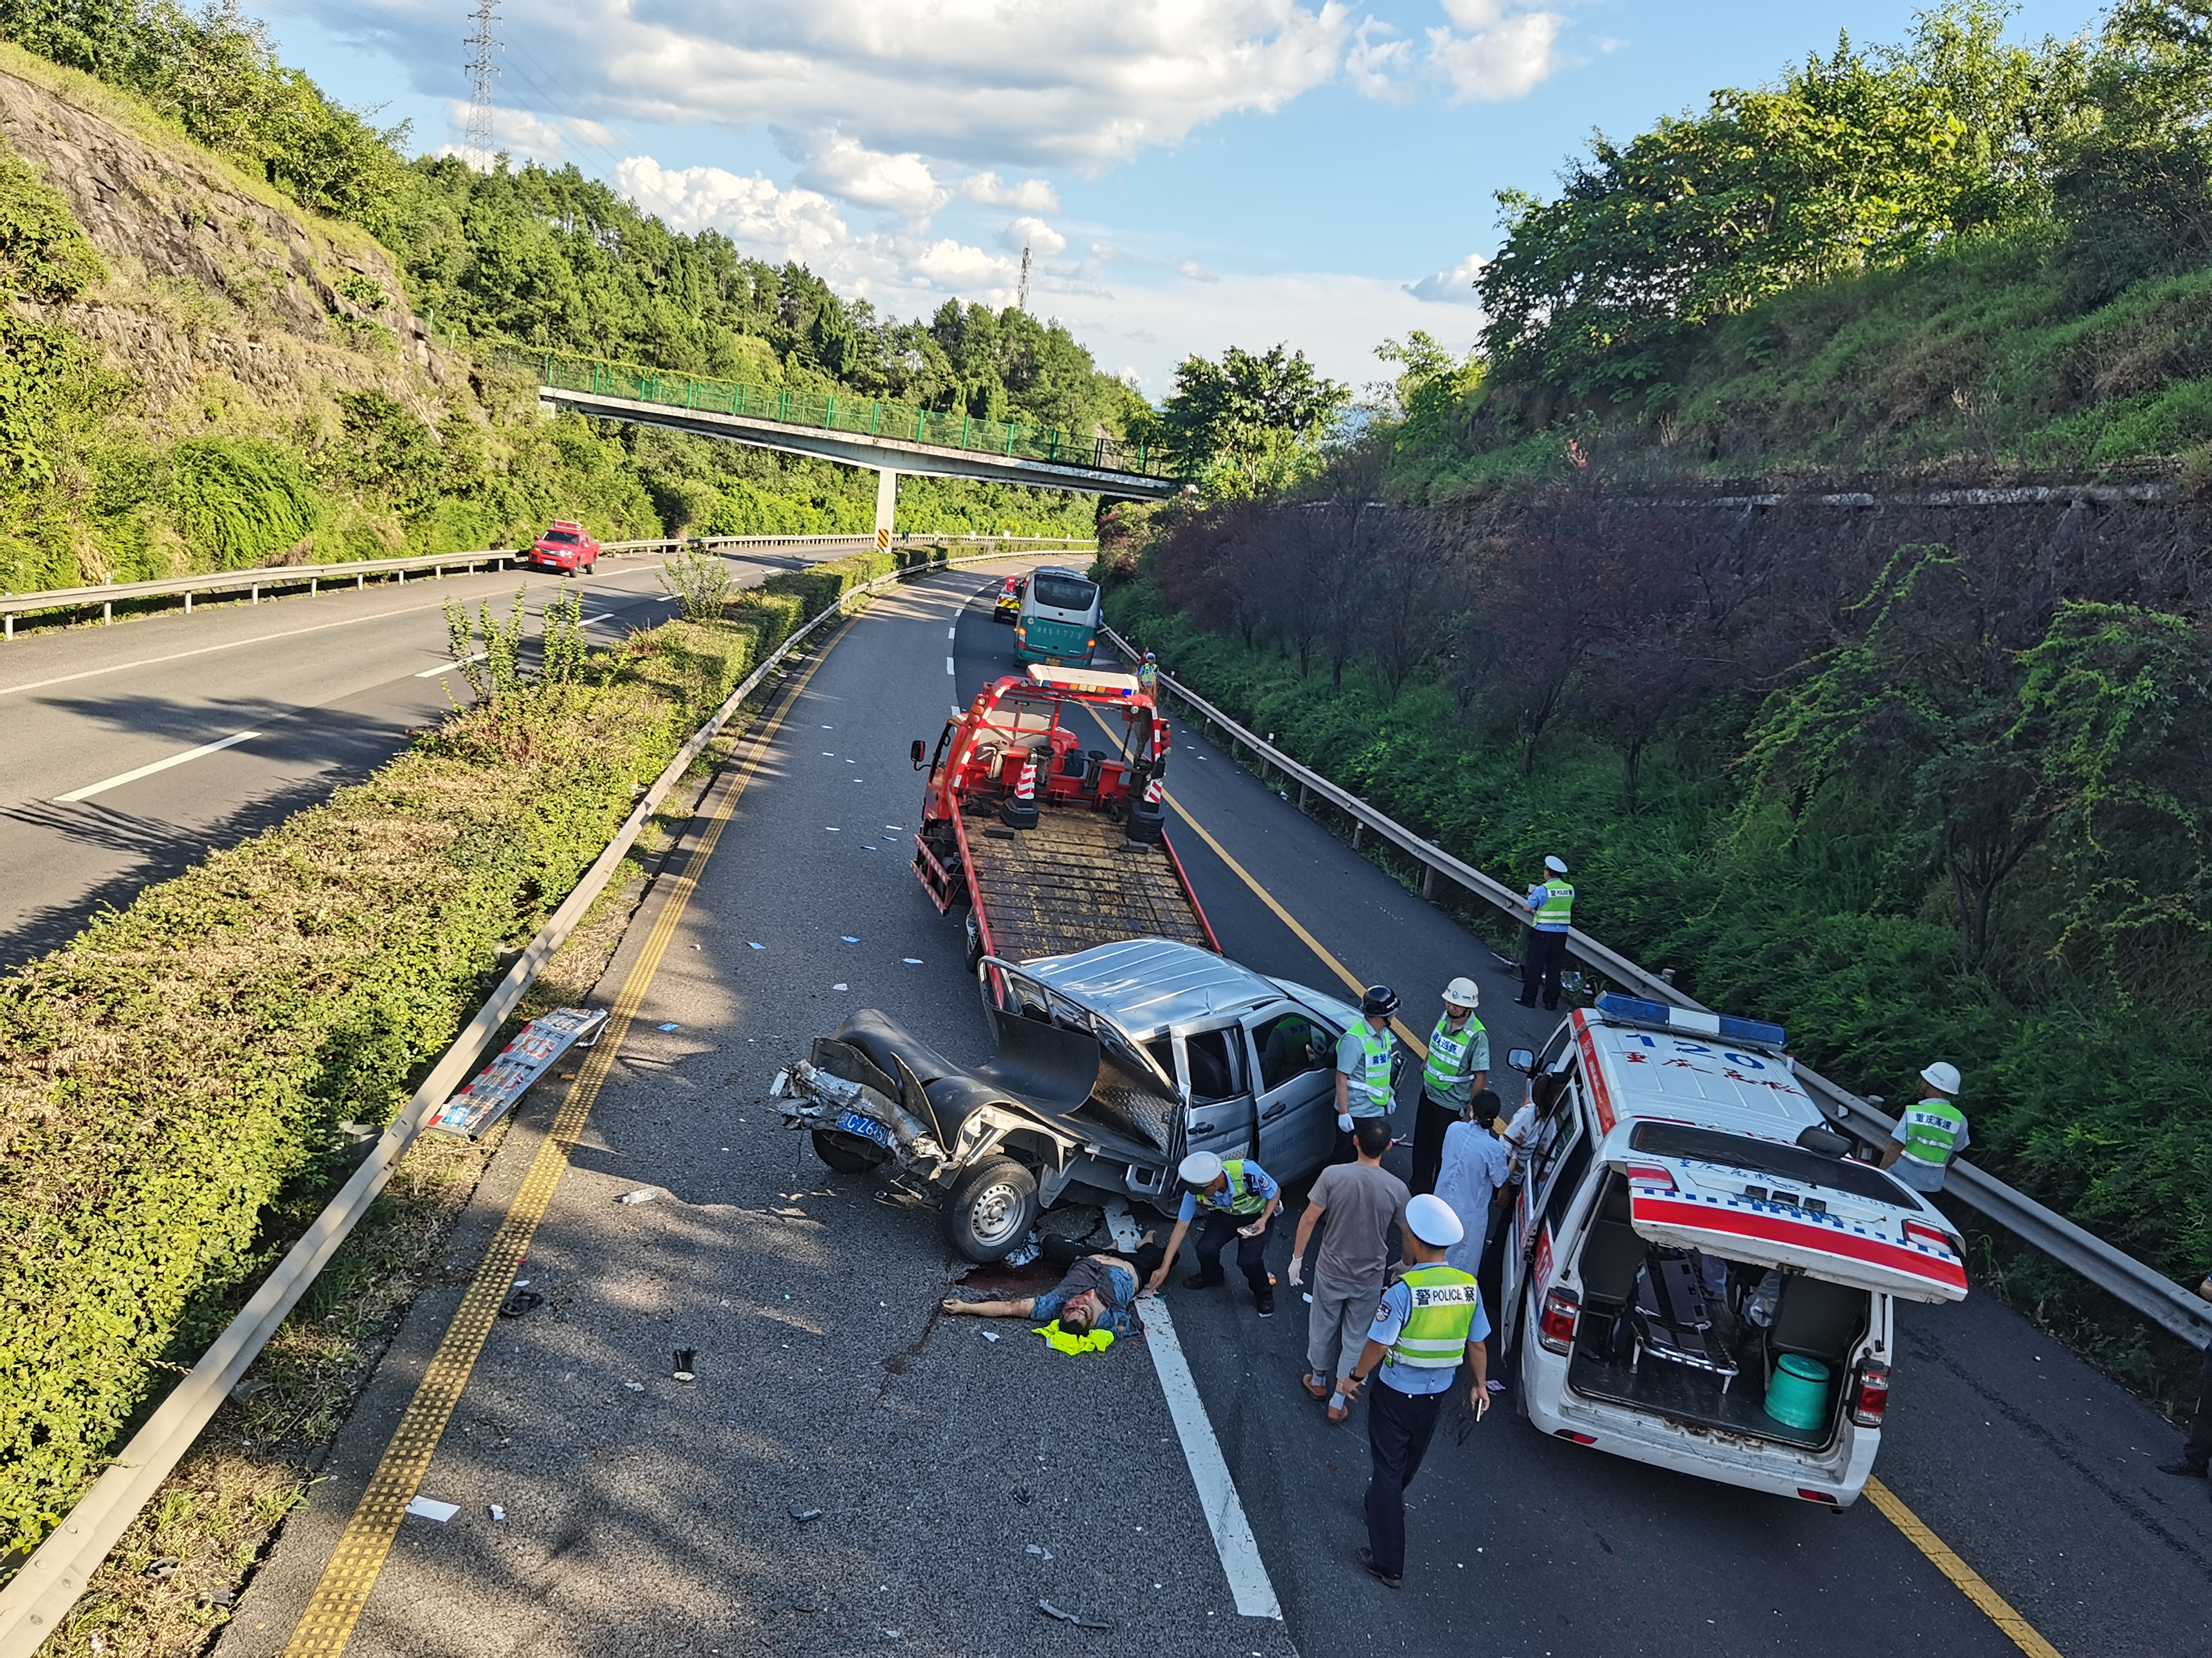

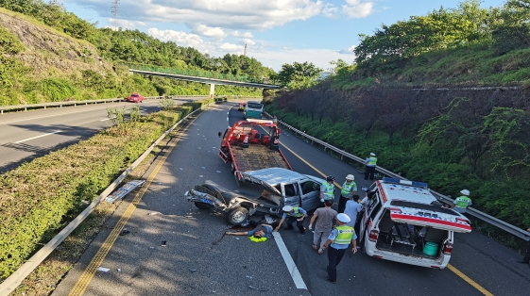
图1 事故现场全景图

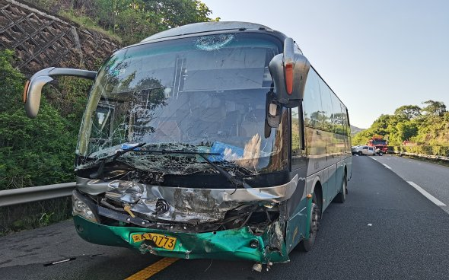

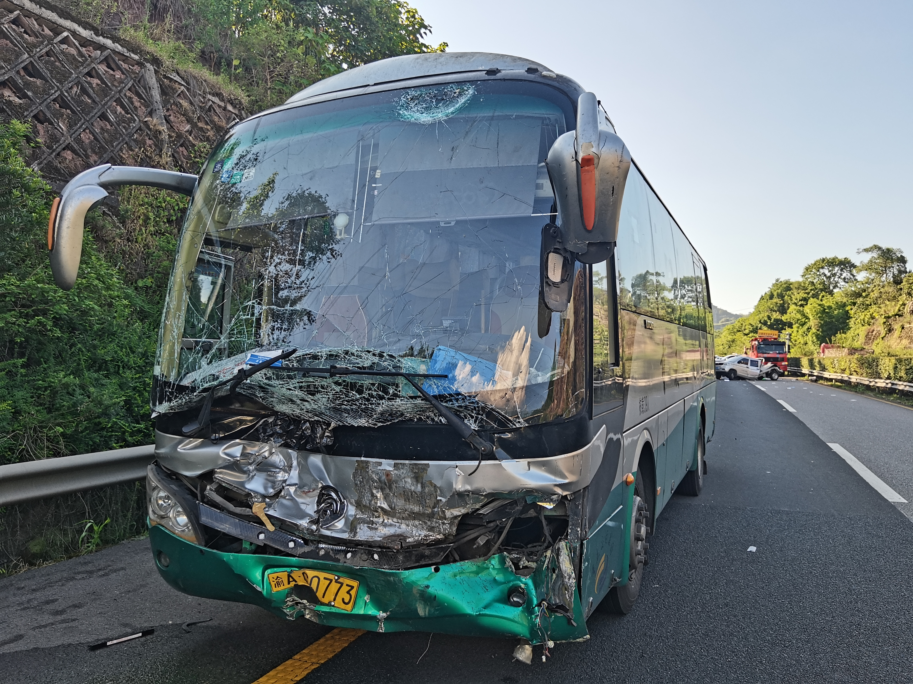

图2 渝AG0***大型普通客车事故现场图

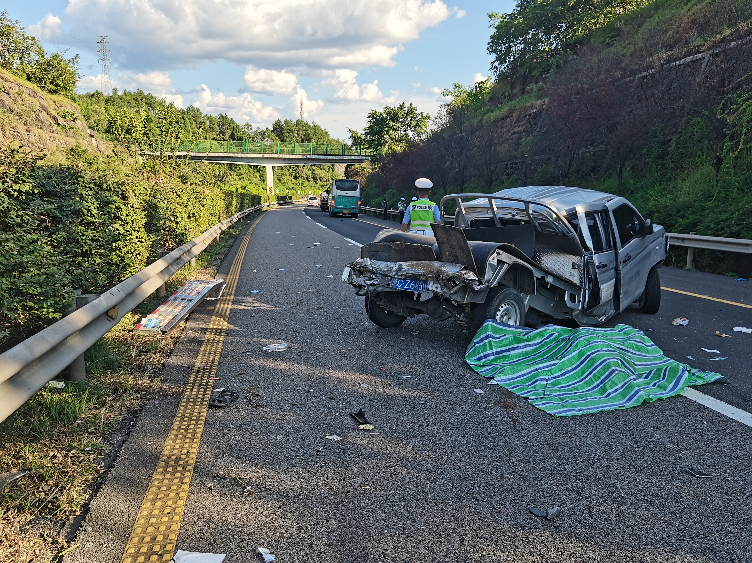

图3 贵CZ6***轻型栏板货车事故现场图
（六）事故现场情况
1. 道路及环境情况。
事故现场位于G75兰海高速（重庆段）綦江境内下行1072公里550米，往贵州方向，道路线型平直，缓下坡，后方1072km+200m处有门架固定测速，道路呈南北走向，南为贵州方向，北为重庆方向。道路为三车道，分为第一行车道（宽3.75米）、第二行车道（宽3.75米）、应急车道（宽2.80米），道路可通行宽度10.30米，路段限速80km/h。沥青路面完好，干燥，视线良好，道路左侧为中央隔离护栏，绿化带；右侧依次是W型双波护栏，排水沟、边坡。

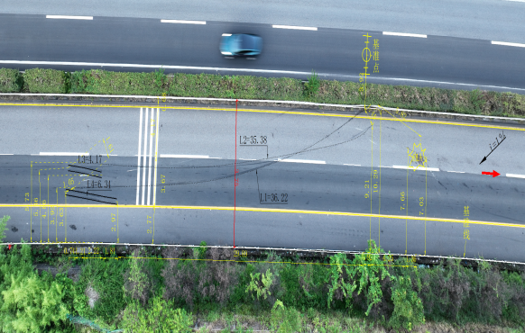

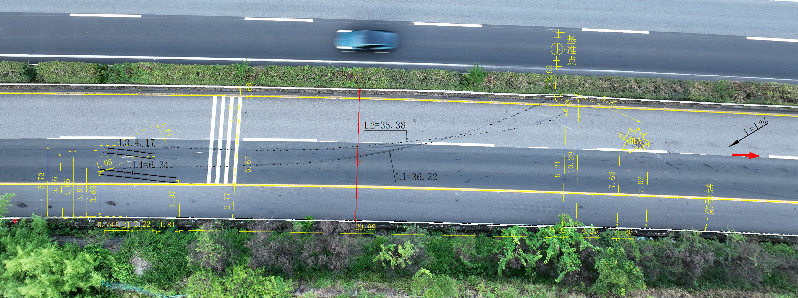

图4 事故道路概览图
2. 现场勘查情况。
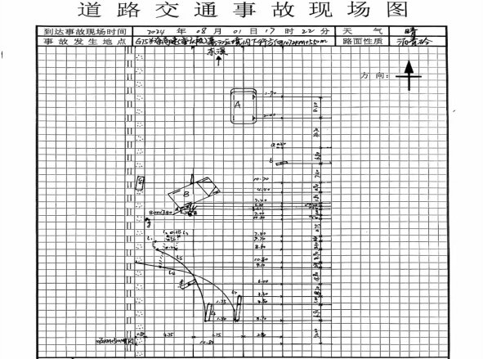

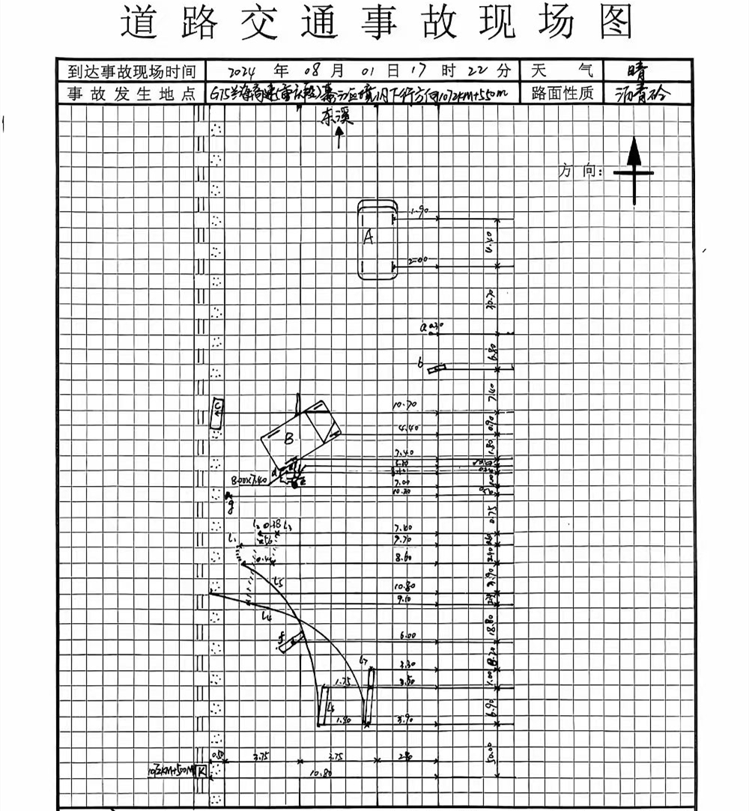

图5 事发现场勘测图
（七）人员伤亡和直接经济损失情况
1. 死者基本情况。
杨*富，男，40岁，汉族，身份证号：522122**********19，户籍地：贵州省桐梓县尧龙山镇酒店村大塘窝组*号，贵CZ6***轻型栏板货车乘坐人，事发时乘坐副驾驶位，在本次事故中死亡。
2. 伤者基本情况。
娄*勤，女，46岁，汉族，身份证号：522122**********29，户籍地：贵州省桐梓县狮溪镇殷家坝村*号，贵CZ6***轻型栏板货车驾驶人，在本次事故中受伤。
3. 直接经济损失。
事故造成1人死亡、1人受伤，以及两车不同程度损坏，按照《企业职工伤亡事故经济损失统计标准》（GB6721—1986）[[1]]统计，杨*富死亡赔偿金约105.35万元、娄*勤医疗费约2.78万元、渝AG0***大型普通客车维修费约2.18万元、贵CZ6***轻型栏板货车维修费约3.10万元，直接经济损失共计约113.41万元。
二、事故应急处置及评估情况
（一）事故信息接报及响应情况
2024年8月1日17时06分许，重庆交巡警总队高五支綦江大队指挥室接到支队转警称：綦江往篆塘方向发生一起大型普通客车与轻型栏板货车相撞事故。17时07分许，重庆交巡警总队高五支綦江大队联系报警人李开成确认事故具体位置后，立即安排专项民警组前往现场，并通知120、路巡、拖车、转运车赶赴现场救援。
（二）事故现场应急处置情况
17时22分许，重庆交巡警总队高五支綦江大队专项民警组到达事故现场开展处置；
17时30分许，120救护车到达现场开展抢救；
17时31分许，120医务人员宣布贵CZ6***轻型栏板货车乘坐人杨*富死亡；
17时38分许，120救护车将贵CZ6***轻型栏板货车驾驶人娄*勤送至区人民医院治疗；
18时23分许，事故现场车辆拖离完毕；
18时27分，事故现场开始放车通行；
18时33分，殡仪馆车辆将死者杨*富遗体运离事故现场；
18时49分，事故现场处置完毕，事故路段恢复正常秩序。
（三）医疗救治和事故善后情况
1. 医疗救治情况。
2024年8月1日18时30分许，娄*勤被送至区人民医院骨二科接受治疗，入院诊断：肺挫伤、腰五椎体左侧横突骨折、右肘部开放性损伤。经治疗，8月17日办理出院，现在家中休养。
2. 事故善后情况。
2024年8月6日，渝运集团綦江分公司已向死者杨*富家属先行垫付丧葬费18.8万元。8月7日，死者遗体在綦江区殡仪馆火化。经承保机构对死者杨*富人身伤亡赔偿款估算约为105.35万元，死者家属同意该赔偿款金额。事故善后处置期间，总体平稳有序，死者家属情绪稳定，无重大舆情发生，未引发社会不稳定因素。
（四）事故应急处置评估
事故发生后，现场应急响应、应急组织、现场救援处置工作及时、有序，未引发次生事故。
三、事故原因分析
事故直接原因是：李*成驾驶渝AG0***大型普通客车行驶至G75兰海高速（重庆段）綦江区境内下行1072km+550m处时，碰撞同车道前方突然停驶的贵CZ6***轻型栏板货车，造成贵CZ6***轻型栏板货车乘车人杨*富当场死亡、驾驶员娄*勤受伤及两车受损。
（一）直接原因分析
娄*勤驾驶车辆在高速公路行车道内突然停车，是造成本次事故的重要原因；李*成因天气炎热出现疲劳驾驶车辆、疏忽大意、超速行驶，未及时发现前面停驶车辆，并采取刹车避让等措施是造成本次事故的主要原因。
（二）事故相关检验检测和鉴定情况
1. 死亡原因鉴定。
《重庆市正港司法鉴定中心司法鉴定意见书》（渝正港〔2024〕法（病理）鉴字第160号）证实：杨*富符合交通事故致颅脑及胸部损伤死亡。
2. 乙醇含量鉴定。
《重庆市公安局物证鉴定中心检验报告》（渝公鉴（乙醇）〔2024〕35486号）证实：李*成、娄*勤血液中未检出乙醇。经重庆交巡警总队高五支綦江大队专项民警对李*成现场进行呼气式酒精测试，结果为0mg/100ml。
3. 车辆技术鉴定。
（1）《重庆市安心司法鉴定中心司法鉴定意见书》（渝安心鉴〔2024〕车检鉴字第1480号）证实：渝AG0***大型普通客车事发前行驶、传动、转向和制动系统性能有效。
（2）《重庆市安心司法鉴定中心司法鉴定意见书》（渝安心鉴〔2024〕车检鉴字第1481号）证实：贵CZ6***轻型栏板货车事发前安全带装置、右前门门锁及行驶、传动、转向和制动系统性能有效；制动信号灯性能无法鉴定。
4. 车速鉴定。
《重庆市安心司法鉴定中心司法鉴定意见书》（渝安心鉴〔2024〕车速鉴字第492号）证实：渝AG0***大型普通客车在事发时（制动前）的行驶速度为89km/h。因事发路段对大型客车、货车限速值为80km/h，故该车在事发时存在超速行驶。
5. 综合痕迹分析鉴定。
（1）《重庆市安心司法鉴定中心司法鉴定意见书》（渝安心鉴〔2024〕痕综鉴字第493号）证实：排除贵CZ6***轻型栏板货车存在故障导致车辆停驶。
（2）《重庆市安心司法鉴定中心司法鉴定意见书》（渝安心鉴〔2024〕痕综鉴字第632号）证实：事发时乘车人杨*富未佩戴安全带，CZ6***轻型栏板货车右前门处于开启状态。
（三）其他可能因素排除
通过事故现场勘查、检验鉴定、调查询问等资料分析，本次事故可以排除人为故意伤害、道路设施环境以及突发灾害等因素影响。
(四）间接原因分析
驾驶员李*成安全意识不强，出现疲劳驾驶时未及时停车休息，造成其注意力不集中，不按道路限速驾驶车辆，未及时发现前车突然停驶异常情况。
四、有关单位履职情况及存在的主要问题
（一）事故单位渝运集团綦江分公司
渝运集团綦江分公司设置了安全生产管理机构，配备了安全管理人员，建立并落实了安全规章制度和安全生产责任制，按规定开展了从业人员教育培训、风险分析管控、隐患排查治理，道路运输安全管理等工作。经调查未发现其存在与事故发生有直接因果关系的违法行为。但发现其存在以下问题：
1. 对驾驶员疲劳驾驶车辆的管控有待加强。目前该公司监控系统对驾驶员出现疲劳驾驶车辆情况识别率不高，对车辆驾驶员疲劳驾驶的情况管控薄弱，不能及时发现。
2. 对车辆超速行驶限值设定应结合实际进一步细化。目前公司客运车超速行驶限值设定按照高速公路最高限速值设定，对定线客运车辆未结合车辆行驶道路实际情况，按照道路限速标志标明的车速设置超速行驶限值。
（二）区交通运输委
根据《中共重庆市綦江区委编制委员会关于调整区交通局所属事业单位机构编制事项的通知》（綦委编〔2020〕13号）、《中共重庆市綦江区委机构编制委员会关于重庆市綦江区交通运输综合行政执法支队机构编制事项的通知》（綦委编〔2019〕109号），该单位下属区交通运输综合行政执法支队统一行使交通运输领域行政处罚权及与之相关的行政检查、行政强制权等执法职能，下属区道路运输事务中心承担道路运输行业管理相关辅助性、事务性、技术性等具体工作。
经查，2024年1—7月该单位主要开展了以下工作：一是按计划开展监管执法。累计检查企业627户次，查处违法行为469起，罚款43.44万元，吊销各类证照8起。其中，根据《重庆市綦江区交通运输综合行政执法支队关于印发2024年交通运输安全生产执法检查计划的通知》（綦交执发〔2024〕17号），对渝运集团綦江分公司开展执法检查3次，6月17日查处该公司客运包车不按照包车客运标志牌载明的事项运行的违法行为，依法予以0.15万元罚款（綦交执罚〔2024〕1100748号）。根据区公安交巡警支队《交通安全源头管理隐患抄告通知书》（编号：20240501），5月1日对渝运集团綦江分公司开展专项检查，查处1起未采取措施消除事故隐患的违法行为，依法予以2万元罚款（綦交执罚〔2024〕1110600004号）。二是开展了安全督促指导。对全区货运企业开展安全督促指导累计18户次，出动人员47人次，发现隐患41件次，限期整改41件次。其中，对渝运集团綦江分公司开展安全督促指导共7次，发现安全隐患共计9件，均已按要求限期整改完毕。组织该公司参加安全例会7次。
（三）重庆交巡警总队高五支綦江大队
根据《重庆市公安局关于明确全市高速公路管辖区域划分交通警情受理处置及行政刑事案件管理权限分工的通知》（渝公发〔2021〕42号），该单位作为重庆市交通巡逻警察总队高速公路第五支队下设的勤务大队，负责G75兰海高速k1033+900m至k1106+500m、S0101三环高速（綦江段）k0至k26、k24+200m至k48+900m道路交通安全和交通秩序维护工作；负责管辖綦江区范围内高速公路区域发生的交通安全违法案件行政处罚工作。
经查，2024年1—7月该单位主要开展以下工作：一是在G75兰海高速公路管辖路段新装远程喊话设备3处；二是联合交通执法部门开展非法营运、超限专项执法，查货移交非法营运案件11起，超限2起。三是现场案件查处8726件，重点违法行为查处2580起，其中，疲劳驾驶45起。开展各类专项执法工作20余次，投入警力1000余人次。非现场查处69161件。四是对全辖区道路交通安全隐患开展集中排查整治14处，已完成治理13处。依托渝西片区道安办平台推动辖区兰海高速、江綦高速、渝筑高速相关部门每月开展联合隐患排查治理工作，共排查、整治隐患160余处。
五、有关处理建议
（一）已被公安机关立案侦查的责任人员
李*成，渝AG0***大型普通客车驾驶人，承担本次事故的主要责任，綦江区公安局于2024年10月14日作出《立案决定书》（綦江公高綦江立字〔2024〕8号）：根据《中华人民共和国刑事诉讼法》第一百一十二条之规定，决定对李*成涉嫌交通肇事案立案侦查。当前，区公安局已侦查终结，已移送区检察院。
（二）建议不予追究责任的单位
1. 渝运集团綦江分公司。经查，该单位设置了安全生产管理机构，配备了安全管理人员，建立并落实了安全规章制度和安全生产责任制，按规定开展了从业人员教育培训、风险分析管控、隐患排查治理，道路运输安全管理等工作。未发现其存在与事故发生有直接因果关系的违法行为。事故调查组认定，渝运集团綦江分公司对本次事故的发生不负有责任，建议不予追究。
2. 区交通运输委、重庆交巡警总队高五支綦江大队已经履行了安全监管职责，调查中，未发现存在失职渎职行为。事故调查组认定，上述单位及相关人员对本次事故发生不负有责任，按照《重庆市安全生产行政责任追究暂行规定》第三十五条第二款[[2]]的规定，建议不予追究。
六、事故整改和防范措施
（一）渝运集团綦江分公司
1. 召开事故警示会，对全体驾驶员进行事故警示教育，深刻吸取本次事故教训，举一反三，进一步落实企业安全生产主体责任。
2. 加强对驾驶员的安全教育培训。重点从安全操作规程和安全意识方面着手，加强培训效果日常动态抽查，切实增强从业人员的安全意识，规范从业人员安全操作行为。
3.加强对驾驶员疲劳驾驶车辆的管控。公司应采取有效措施加强对驾驶员疲劳驾驶情况的管控，及时制止疲劳驾驶行为。
4. 进一步细化定线运营车辆超速行驶限值设定管理。要对公司定线客运车超速行驶限值设定情况进行清理，并按法律法规的相关规定以及车辆行驶道路的实际情况，按照规定设置监控超速行驶的限值，并在车尾完善限速标识。
（二）区交通运输委
1. 将本次事故情况向全区道路运输企业进行通报，督促渝运集团綦江分公司召开事故分析会，对该单位全体驾驶员进行事故警示教育，深刻汲取事故教训。根据该公司2024年出现的事故情况，督促其开展安全专项整治。
2. 加强监管执法，督促道路运输企业落实安全生产主体责任。严格路面执法检查处罚，加强对道路运输企业安全管理指导，强化安全教育和培训，提升企业和驾驶员的交通安全责任意识，强化风险研判和管控，切实开展安全事故隐患排查治理工作，从源头上防范事故的发生。
（三）重庆交巡警总队高五支綦江大队
1. 强化违法查处。依托事故、违法案件进行大数据分析研判，针对季节性重点时段，风险路段开展疲劳、违停、超速、超员等重点违法专项整治，通过集成指挥平台等大数据，加强对涉嫌疲劳驾驶车辆的轨迹分析，找出重点车辆、重点路段、重点时段，会同交通部门加强联合执法，强化严管严查。
2. 强化路面风险管控提示。督促道路产权单位强化交通安全宣传教育，突出季节性交通安全特点，在服务区、收费站、正线天桥等重点区域增设禁止超速行驶、疲劳驾驶等安全宣传横幅，常态化开展风险提示宣传。同时，增设疲劳驾驶提示标牌标语，在重点风险路段增设发光提示设施，加强对驾驶人员的疲劳干预，提示车辆安全行驶。

G75兰海高速公路綦江东溪“8·1”
一般道路交通事故调查组
2025年1月16日

[[1]]《企业职工伤亡事故经济损失统计标准》（GB6721—1986）于1986年8月22日经国家标准局发布，1987年5月1日实施。
[2]《重庆市安全生产行政责任追究暂行规定》第三十五条第二款：工作范围内发生生产安全事故，经查尽职尽责的，应当不予处分。
');
// }
var srcFiles = '';
var fileUrls = '';
if(srcFiles != '' && fileUrls != ''){
var fileArr = srcFiles.split("

");
var urlArr = fileUrls.split("

");
document.write('
附件下载：

');
}
扫一扫在手机打开当前页

